新 书 推 荐
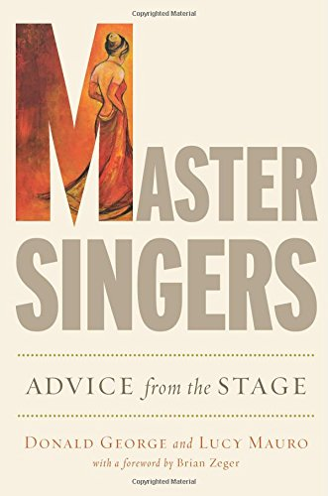
中文书名：《歌唱大师》
英文书名：Master Singers: Advice from the Stage
作 者：Donald George and Lucy Mauro
出 版 社：Oxford University Press
代理公司：ANA
页 数：192页
出版时间：2015年3月
代理地区：中国大陆、台湾
审读资料：电子稿
类 型：音乐

内容简介：

歌唱专业的学生在象牙塔里学到的发声方法，往往和剧场里、舞台上的专业歌手们用的不一样。顶尖的表演艺术家之所以能拥有如今的位置，离不开对舞台技巧、艺术、诠释和表演的深刻理解，这远远超出了学术研究的范畴，是多年来汲取经验教训的结果。《歌唱大师》将这些宝贵的经验带给了歌唱专业的学生、教师和刚出道的歌手，帮助他们走上艺术之路，开创一番事业。

作者采访了一系列当今最具成就、最著名的歌唱家，包括斯蒂芬妮·布莱斯（Stephanie Blythe）、大卫·丹尼尔斯（David Daniels）、乔伊斯·迪多娜图（Joyce DiDonato）、丹伊斯·格瑞弗斯（Denyce Graves）、托马斯·汉普森（Thomas Hampson）、乔纳斯·考夫曼（Jonas Kaufmann）、西蒙·金塞德（Simon Keenlyside）、埃娃·泼德尔（Ewa Podle）等等。

《歌唱大师》提供了大量不可或缺、切实可行的建议，从歌唱技巧、舞台投影到保护歌喉、延长职业生涯等等，帮助歌唱专业的学生们过渡到真正的歌唱家。作者唐纳德·乔治和露西·莫罗没有采用传统的写作结构，每个部分只讲一位歌唱家，而是以专题的形式回答了一系列探索性的重要问题。本书并非标准的采访集锦，而是专业歌手的必备指南。

《歌唱大师》是一部必不可少的资料集，也是一部切实可靠的歌唱指南，必将在当代歌唱家和下一代歌手的书架上占据一席之地。

作者简介：

唐纳德·乔治（Donald George），美国著名的抒情男高音歌唱家、教育家，格莱美提名奖获得者，美国纽约州立大学波茨坦学院全职教授，西弗吉尼亚大学特邀艺术家。他的身影遍及世界最著名的歌剧院，包括斯卡拉、米兰、柏林、巴黎、维也纳、巴塞罗那、布宜诺斯艾利斯、东京等等。

唐纳德曾和众多著名指挥家合作，包括伯恩斯坦、马舒尔、泰特、梅纽因和尤洛夫斯基等。他曾为索尼、飞利浦、纳克索斯、提洛、巴伐利亚电台等录过唱片。2008年，他进入纽约州立大学波茨坦学院，担任语音教授。他的学生在区域和全国大赛中屡获殊荣，并在欧洲和北美进行专业演出。他目前住在德国和纽约。

露西·莫罗（Lucy Mauro），钢琴家，西弗吉尼亚大学副教授。《歌唱杂志》（The Journal of Singing）称她为“完美的合作伙伴”。她与男高音唐纳德·乔治合作灌录的唱片备受赞誉，不但受到《留声机》（Gramophone）的好评，还被MusicWeb选为2011年度唱片。他们最新的CD“约瑟夫·魏格尔的歌曲与咏叹调”（Songs and Arias of Joseph Weigl）是在奥地利的艾斯特哈兹节上合作灌录的。她和唐纳德·乔治的网站是www.duodrama.net。

媒体评价：

“音乐表演不像歌唱教学那么危险，因为每位歌唱家的声音都是一件独特的乐器，很容易就会被损坏。唐纳德·乔治和露西·莫罗收集了众多成功歌唱家的建议，将帮助读者在关注歌唱技巧的同时，关注成为懂得与观众沟通的歌唱演员。”
----普拉西多·多明戈（Placido Domingo），世界著名男高音

“艺术家会发现这本书极具启发性，普罗大众也能从书中学到东西。大多数声乐艺术家都面临着相同的问题。阅读这本书，能弄清每位歌唱家是如何看待这个主题的。本书值得一读。”
----米瑞拉·弗蕾妮（Mirella Freni），女高音

谢谢您的阅读！
请将回馈信息发至：俞晓宁（Winnie Yu）
安德鲁﹒纳伯格联合国际有限公司北京代表处
北京市海淀区中关村大街甲59号中国人民大学文化大厦1705室, 邮编：100872
电话：010-88810959
传真：010-82504200
Email: winnie@nurnberg.com.cn
网址：www.nurnberg.com.cn
微博：http://weibo.com/nurnberg
豆瓣小站：http://site.douban.com/110577/

